Guía de aprendizaje
Nombre del Estudiante |  |  |  |  | Curso: 3 año A
Nombre del Estudiante |  |  |  |  | Fecha: Martes 07-04-2020
Unidad: 1 | “La tecnología a nuestro servicio” |  | Habilidad | Usar, organizar, comunicar, mostrar.
O.A.(s): | Usar software de presentación para organizar y comunicar ideas para diferentes propósitos. (OA 5)
Objetivo de la clase | Usar líneas rectas o curvas usando Paint y mano alzada, demostrar interés por su trabajo.
Docente: | Elizabeth Abarca Correa | Asignatura: |  |  | Tecnología
Conozcamos el programa Paint
Analicemos la Barra de herramientas que tenemos:
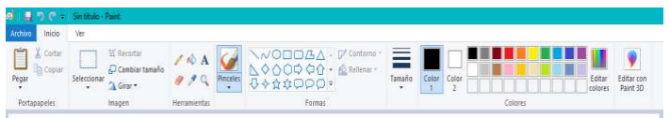
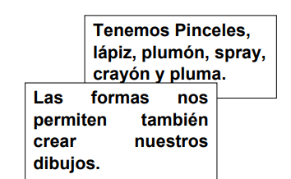
Actividad:
1- En tu cuaderno pega esta guía como contenido.
2.- En una hoja nueva, diseña un dibujo utilizando regla y una moneda o algo circular para realizar formas, ejemplo:
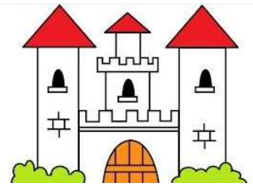
Si tienes computador realiza el dibujo de tu cuaderno en PAINT.

